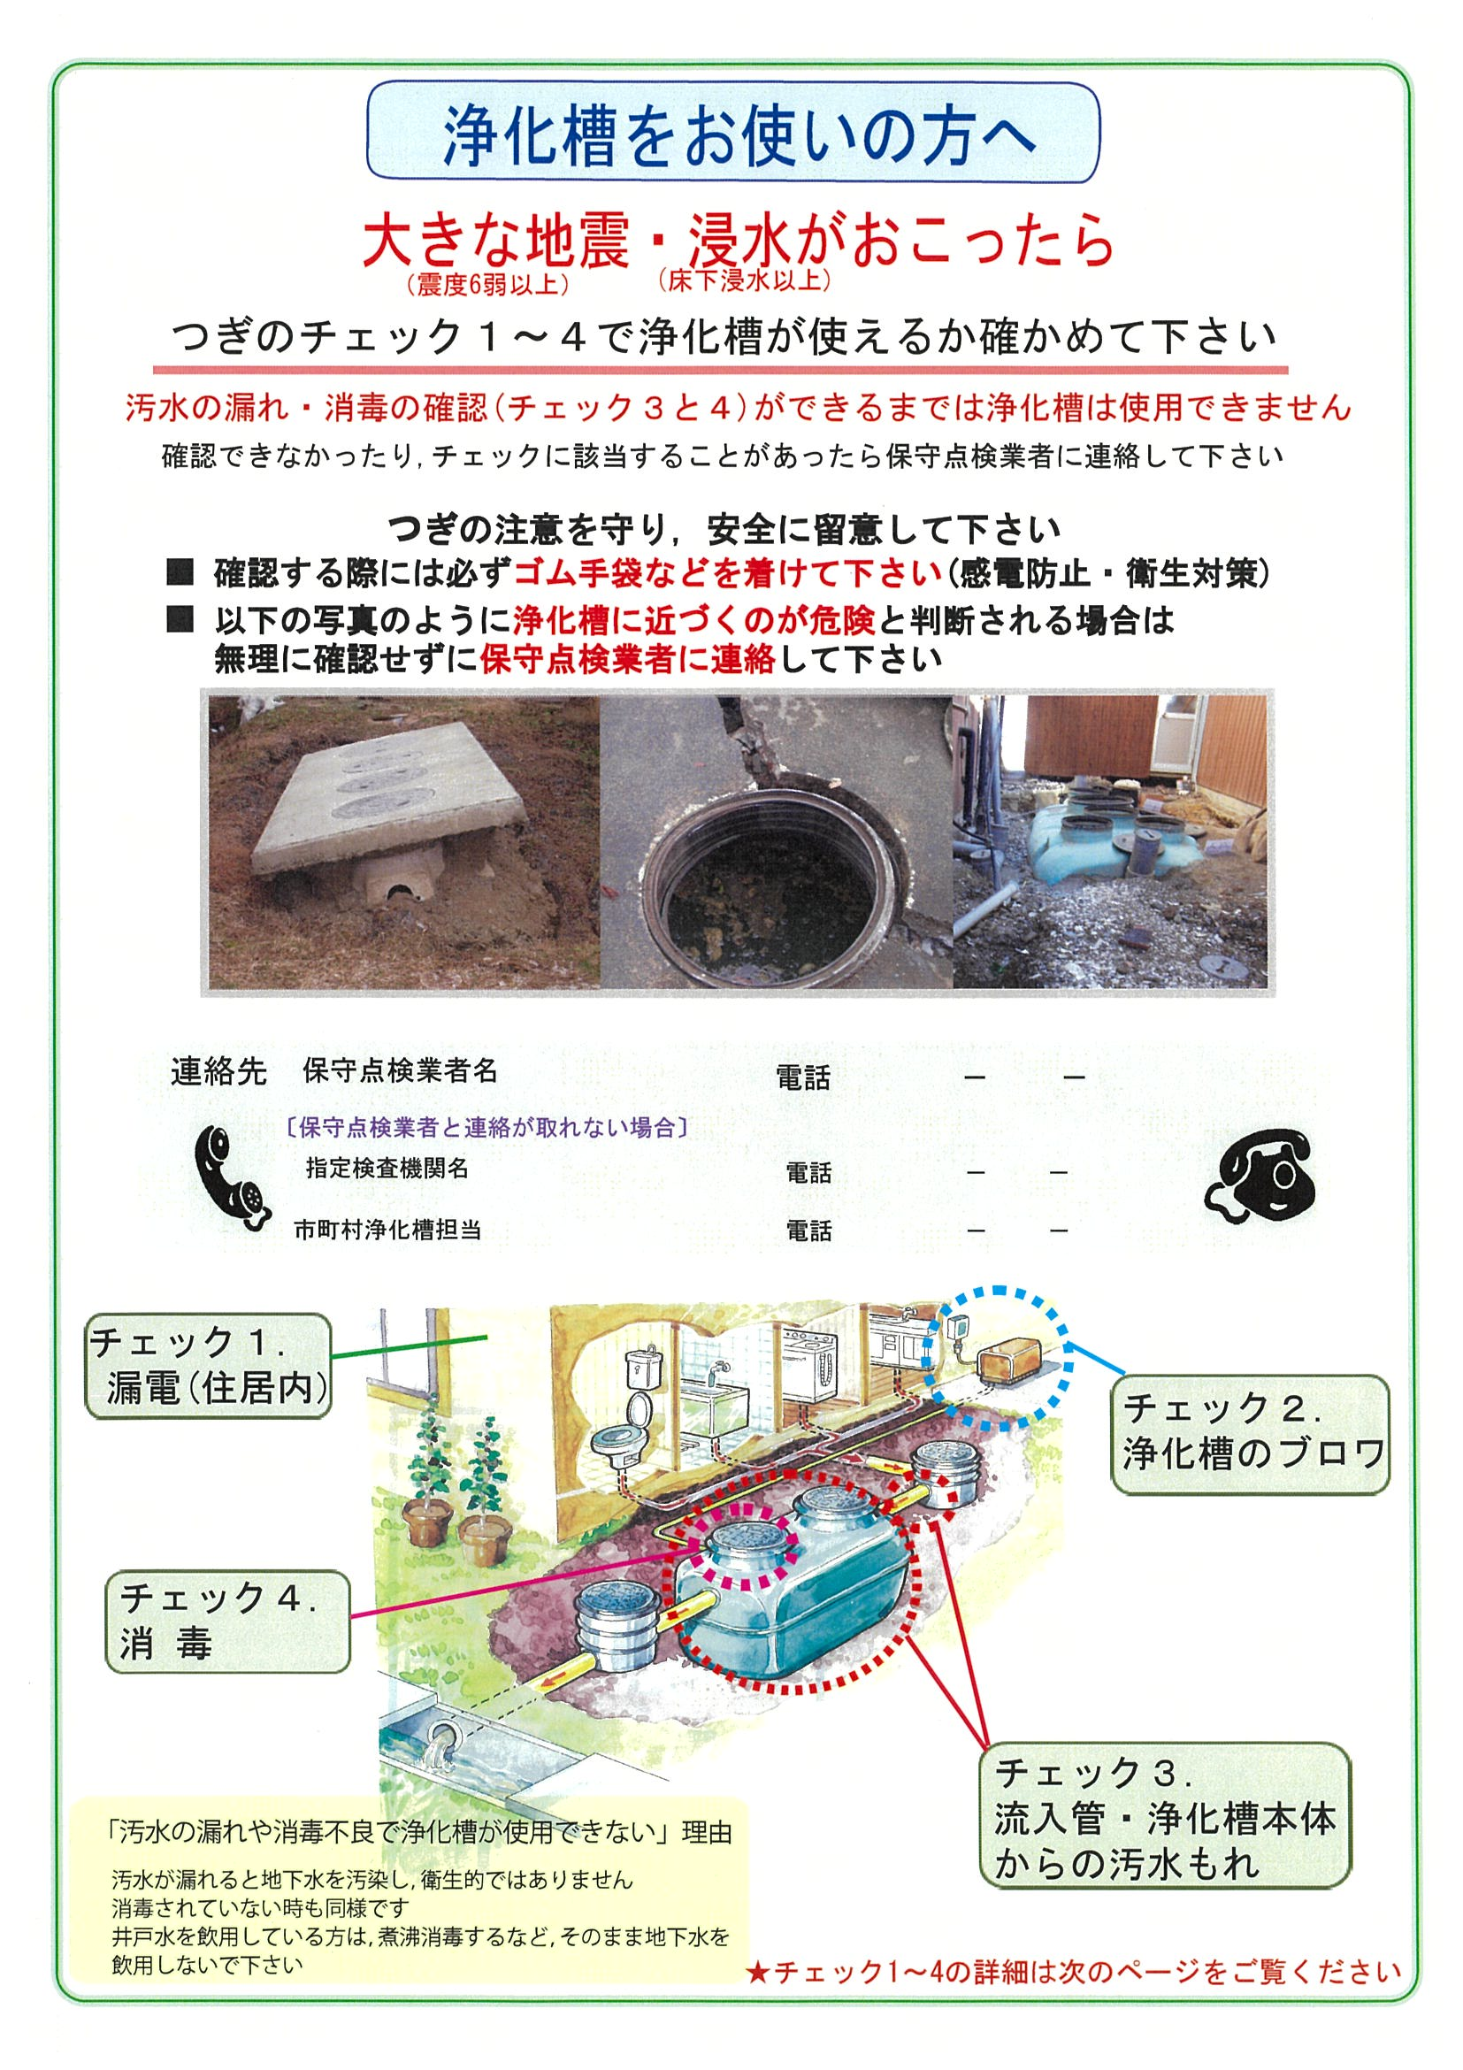
住民（震災編）

図２－８－１(1) 状況確認用チェックシートの例（１枚目）

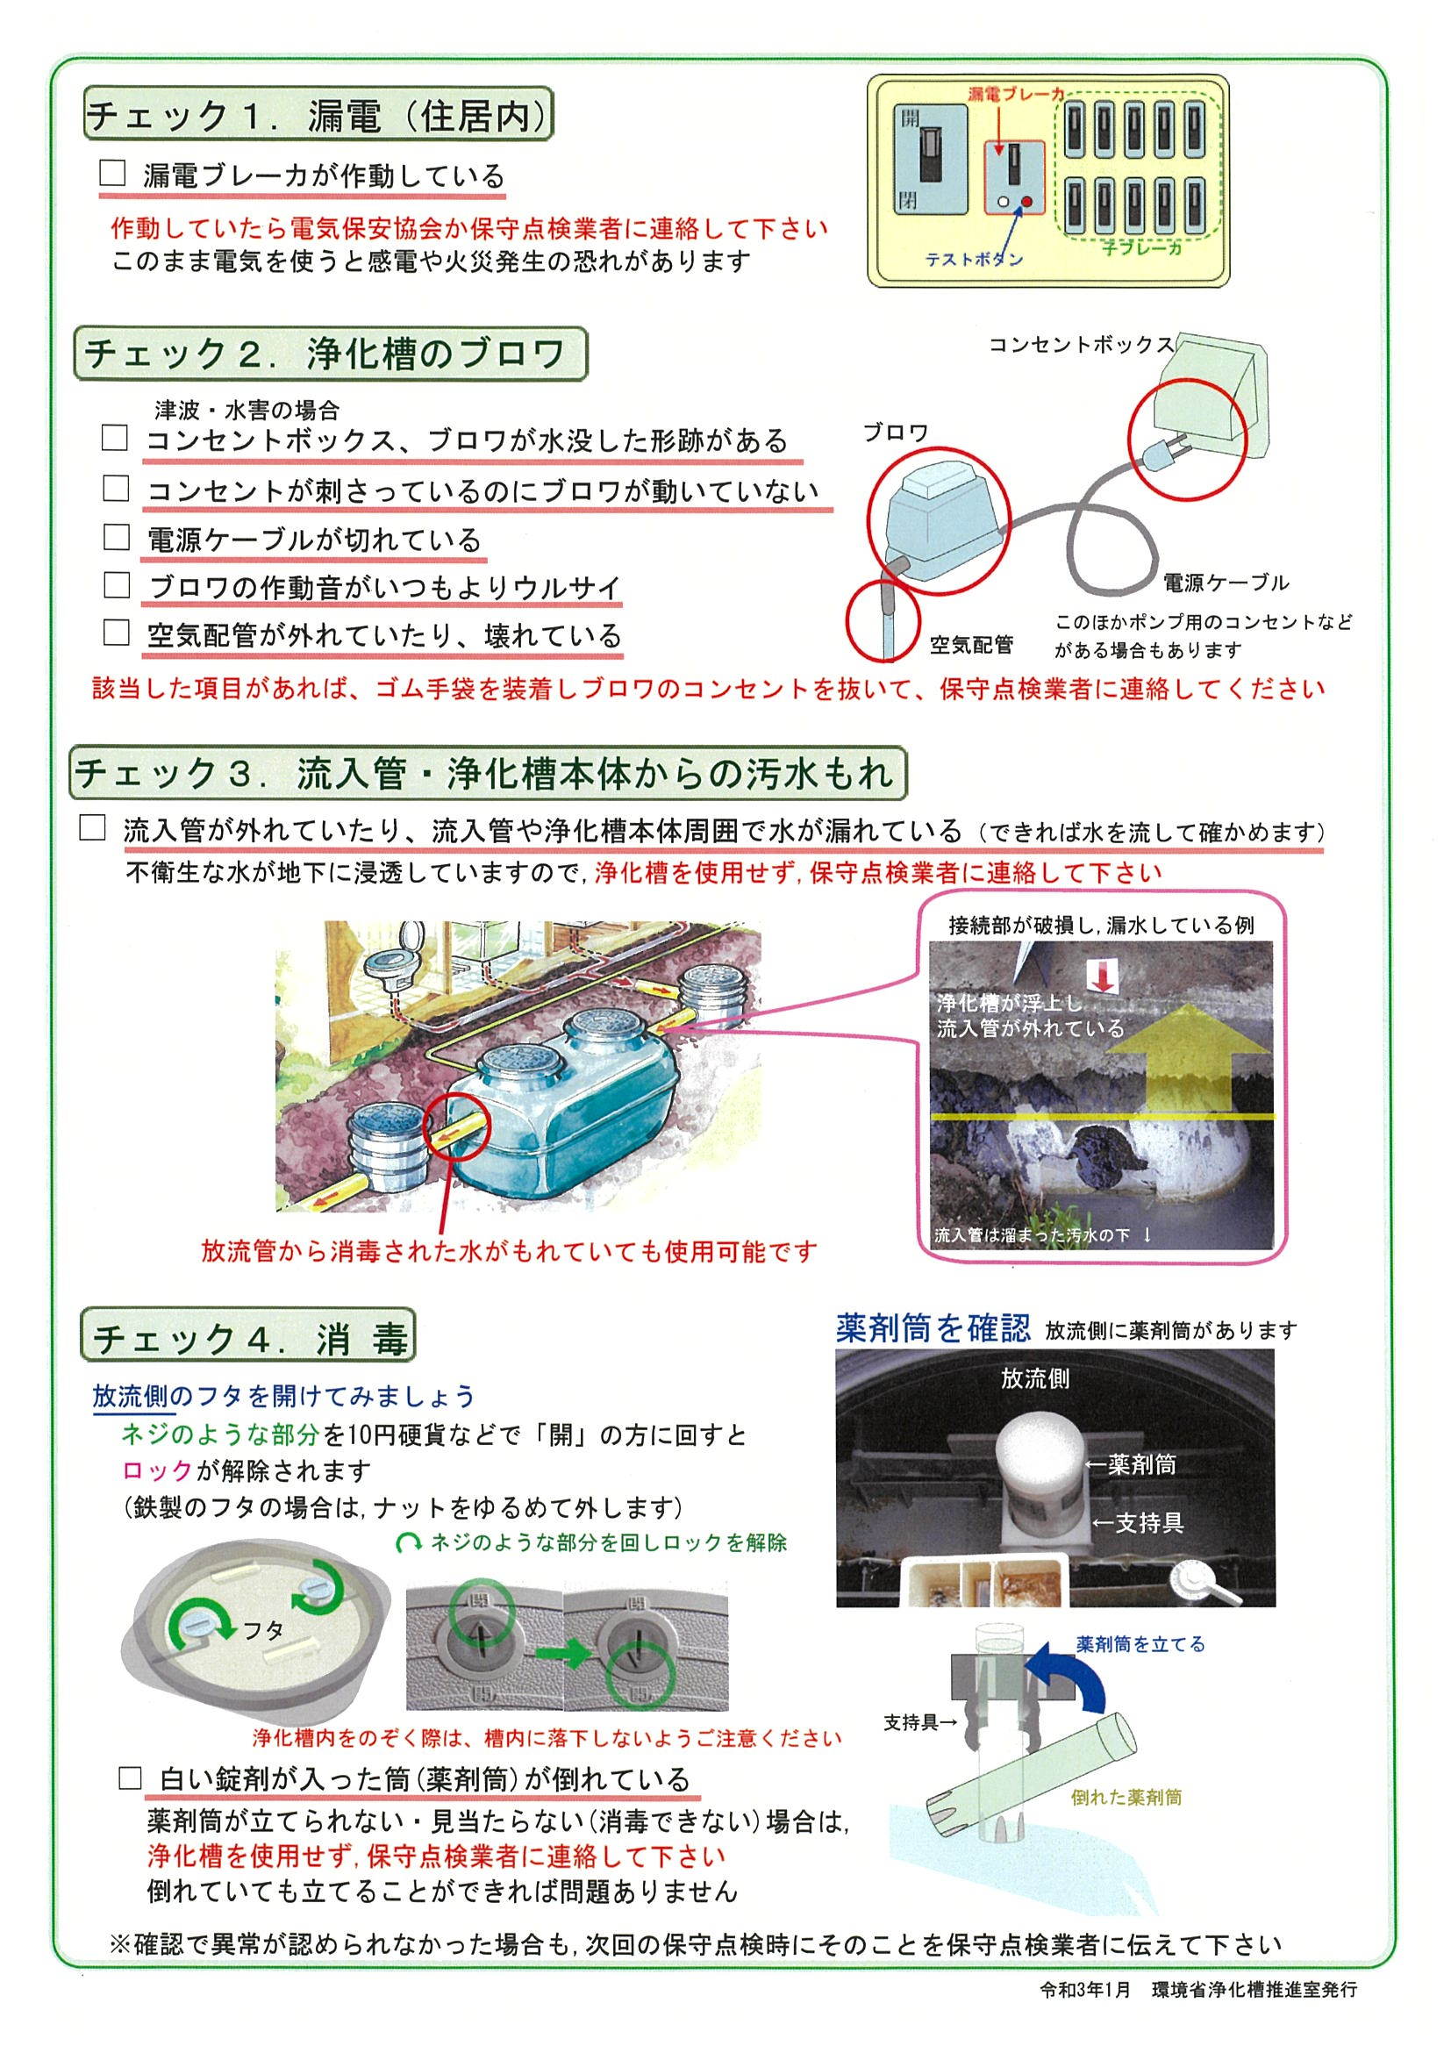
住民（震災編）

図２－８－１(2) 状況確認用チェックシートの例（２枚目）

表２－８－１ 住民における検討・実施事項
住民（震災編）
☑欄 | No. | 内容
 | ① | 災害時には家屋・建屋と同様、浄化槽も被害を受けることを認識する。
 | ② | 適切な使用方法で使用する（浄化槽法施行規則第1条（使用に関する準則））。
 | ③ | 定期的な保守点検・清掃を実施する（浄化槽法第10条（浄化槽管理者の義務））。
 | ④ | 保守点検ならびに清掃の記録票について、災害発生時にも参照可能なように保管する（浄化槽法施行規則第5条（保守点検の時期及び記録等））。
 | ⑤ | 法定検査結果について、災害発生時にも参照可能なように保管する。
 | ⑥ | 災害時における被害状況の確認を妨げないよう、浄化槽周辺を整理整頓する。
 | ⑦ | 被災時、住民（浄化槽管理者・設置者・使用者）自らが暫定的に浄化槽（水洗トイレ）の使用の可否について判断することを認識する。
 | ⑧ | 住民が自ら浄化槽の使用の可否を判断するための状況確認用チェックシート（図２－８－１）を受領し、災害時に速やかに使用できるよう保管する。
 | ⑨ | ロック機能の付いたマンホールは浄化槽内への土砂の流入を防止するのに有効であると考えられるため、ロック機能のないマンホールを使用している場合はロック機能のあるものに変更することを検討する。

表２－８－２ 災害予防において他主体が住民に働きかける項目
☑欄 | No. | 内容
 | ① | 地方公共団体は、災害発生後の浄化槽への対応、特に、被災した浄化槽の使用の可否の判断ならびに保守点検業者への連絡について、住民が具体的にイメージし、有効かつ安全に行われるよう周知を図る。（例：パンフレット類の作成・配布、ホームページにおける掲載、対策マニュアルに関する説明会・研修会の開催等）
 | ② | 地方公共団体と保守点検業者は、住民に対して、災害発生後の浄化槽への対応、特に、被災した浄化槽の使用の可否について、住民自らが暫定的に判断すること等に関して説明し、これに用いる状況確認用チェックシート（図２－８－１）について周知・配布を図る。
 | ③ | 地方公共団体、保守点検業者は、ロック機能のないマンホールを使用している場合はロック機能のあるものに変更するように周知する。

表２－８－３ 災害応急対策、復旧・復興において住民が他主体に働きかける項目
住民（震災編）
☑欄 | No. | 内容
 | ① | 「状況確認」の内容を保守点検業者に伝達する。

表２－８－４ 災害応急対策、復旧・復興において他主体が住民に働きかける項目
☑欄 | No. | 内容
 | ② | 保守点検業者は「詳細確認」ならびに「応急処置」の内容と結果について住民に報告する。加えて、被災前と同様な機能の回復には大規模な改修が必要と判断された場合（水流により地面が削られて浄化槽本体の露出、浮上、流出、破損あるいは配管が露出する等）は、「復旧工事」を行うよう住民に伝達する。
 | ③ | 清掃業者は、清掃の結果、初めて槽内の破損状況等が明らかとなった場合には、その状況について適宜写真を撮影し、住民に報告する。
 | ④ | 地方公共団体は、避難所等で住民に対し状況確認用チェックシート（図２－８－１）の配布を行うことを検討する。
 | ⑤ | 地方公共団体は、使用不可と判断された浄化槽の使用者に対して、必要な行政指導を行い、浄化槽の使用に伴う事故発生の未然防止を図る。その際、仮設トイレを設ける等、住民の生活に著しい支障を来さないよう支援を行う。
 | ⑥ | 地方公共団体は、「復旧工事」に関し提供された工事内容と費用を勘案し、財政支援措置の導入について検討する。
 | ⑦ | 市町村は、浄化槽内に多量の土砂が流入していることが判明した場合は、ダンパー車の手配を検討する。

